Ejercicio 3: El Mayor de Tres: Crea un programa que solicite tres números al usuario e indique cuál es el mayor..

Análisis
- Entradas:
  - Entero Numero 1
  - Entero Numero 2
  - Entero Numero 3
- Salidas:
  - Entero mayor
- Procedimiento: Se comprobará si el numero 1 es mayor que el numero 2, si lo es comprobamos si es también mayor que el 3 (entonces sera el mayor el numero 1) si no el 3 será el mayor.
Si el numero 1 no es mayor que el 2 comprobamos si es mayor que el 3 y si lo es sera el numero 2 el mayor si no el 3

Diseño

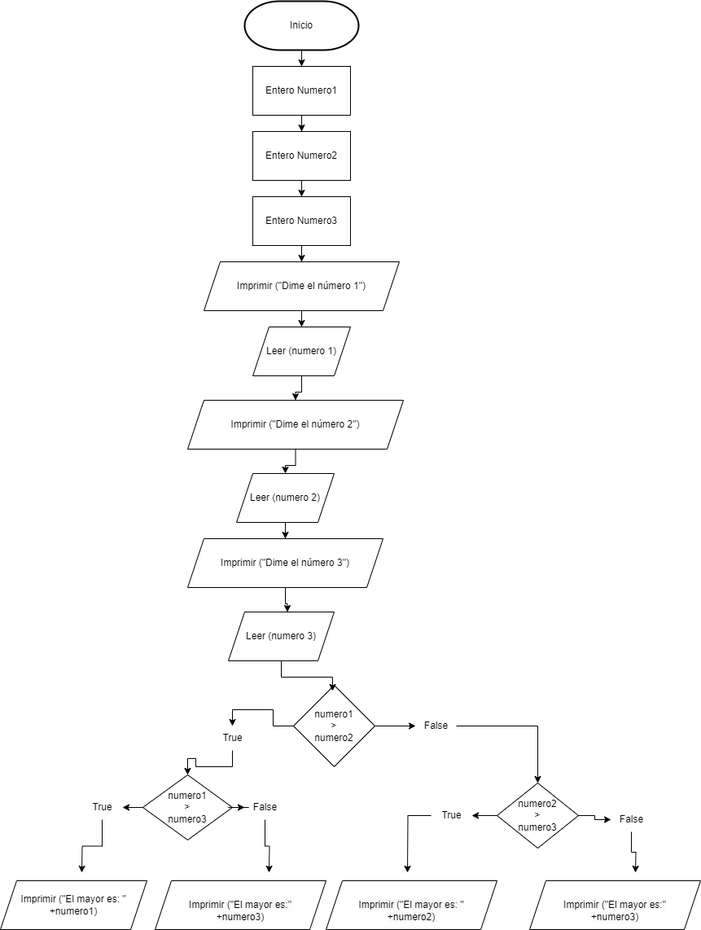
Código
- https://github.com/Jescdom238/Ejercicios-Edes/blob/main/Ejercicio3.java

Pruebas
